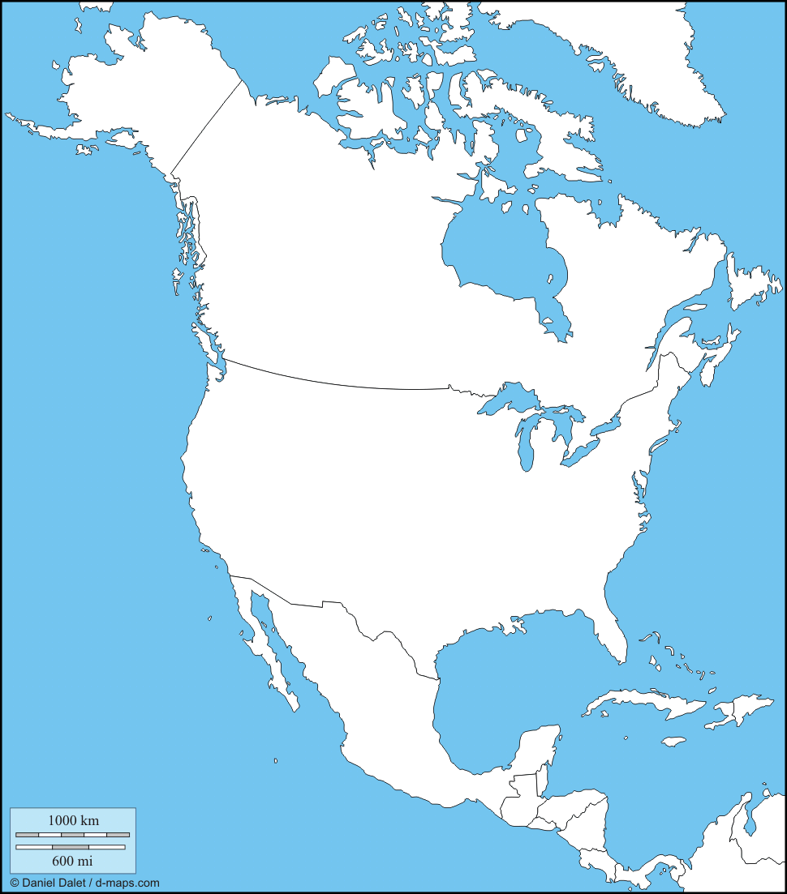
Groenland Canada États-Unis Mexique
Belize Guatemala Honduras Salvador
Nicaragua Costa-Rica Panama Cuba
Haïti République dominicaine Bahamas Jamaïque

